№  п/п | Ф.И.О. педагога | Название программы | Срок реализации | Возраст детей | Краткая характеристика программы
Художественная направленность

1 | Розова  Ольга Сергеевна  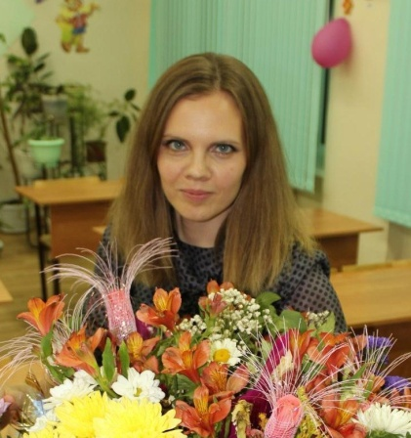  Образование высшее | «Рисую и фантазирую» | 2 | 6-14 | Программа развивает творческие способности детей в процессе рисования в разных техниках через создание собственных произведений с использованием нетрадиционных техник и материалов.

